3．従前建物の状況②
従前建物の状況図
（注）本図面は、地形図（昭和59年作成）より建物位置を投影したものであり、
地下構造物の位置を示すものではありません。
なお、ハッチングの従前建物については、基礎等が存置されています。
別添４

従前建物① 平図面あり・立面図あり
＜建物図面等より＞
構 造 ： 鉄筋コンクリート造陸屋根地下2階付13階建
種 類 ： 研修所・車庫
地下部分 ： 地下1階：面積約70㎡、高さ4.0ｍ
基礎：面積約70㎡、高さ2.18ｍ
※当該地に地下2階は不存在
建築年次 ： 昭和36年
家屋番号 ： 中之島4丁目29番2（閉鎖登記簿あり）
＜調査結果より＞
・GL-5.60mまで盛土層
・GL-5.60～-6.30mの間にコンクリート構造物
・GL-6.30m以深は自然地盤
従前建物⑧ 平面図あり・立面図あり
＜建物図面等より＞
構 造 ： 鉄筋コンクリート5階建
種 類 ： 歯学部附属病院
地下部分 ： 基礎：面積約340㎡、高さ2.5ｍ
建築年次 ： 不明
＜調査結果より＞
・GL-3.45mまで盛土層
・GL-3.45m以深は自然地盤
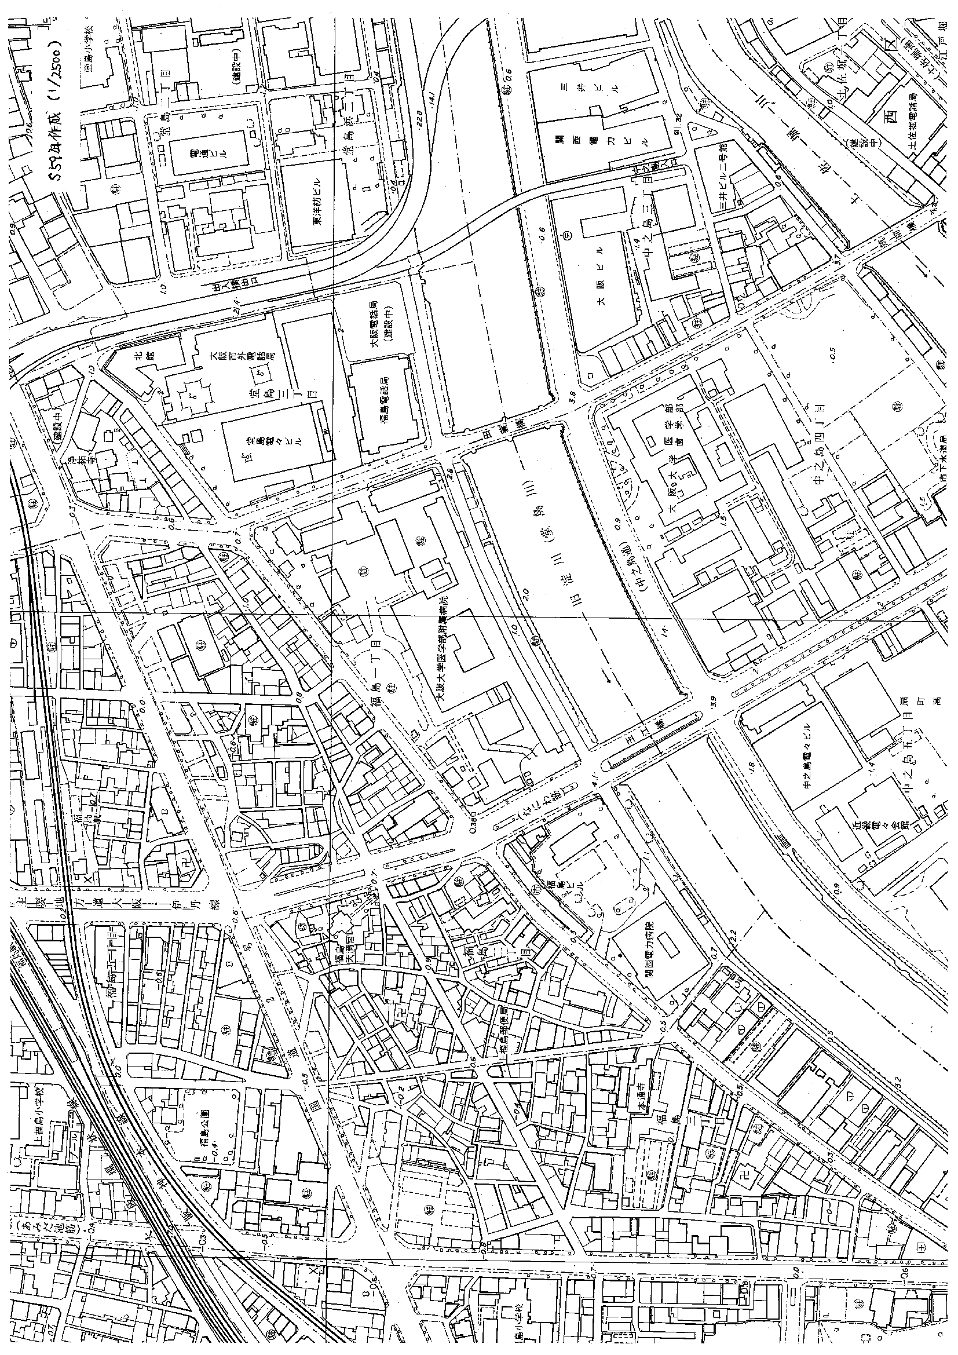
従前建物② 平面図なし・立面図なし
＜関係者への聞き取り＞
構 造 ： 3階建
種 類 ： 事務所
地下部分 ： 基礎：面積、高さは不明
建築年次 ： 不明
＜調査結果より＞
・GL-2.70mまでは盛土層
・GL-2.70m以深は自然地盤
従前建物③ 平面図なし・立面図なし
＜関係者への聞き取り＞
構 造 ： 鉄筋コンクリート造地下1階4階建
種 類 ： 会館
地下部分 ： 地下1階：面積、高さは不明
基礎：面積、高さは不明
建築年次 ： 昭和35年
＜調査結果より＞
・地中レーダ探査により約40㎡の構造物を確認
・GL-0.75mまでは盛土層
・GL-0.75m～-2.40mの間はコンクリート構造物
・GL-2.40m～-2.55mの間は基礎下地
・GL-2.55m以深は自然地盤

従前建物⑥ 平面図あり・立面図なし
＜建物図面等より＞
構 造 ： 4階建
種 類 ： 医学部本館
地下部分 ： 地下１階：面積約135㎡、高さは不明
基礎：面積約835㎡、高さは不明
建築年次 ： 不明
＜調査結果より＞
※地下1階部分
・GL-4.45mまでは盛土層
・GL-4.45m以深は自然地盤
※地下無し部分
・GL-2.90mまでは盛土層
・GL-2.90m以深は自然地盤
従前建物⑤ 平面図なし・立面図なし
＜関係者への聞き取り＞
構 造 ： 鉄筋コンクリート4階建
種 類 ： 研究棟
地下部分 ： 基礎：面積、高さは不明
建築年次 ： 昭和35年
＜調査結果より＞
・GL-3.60mまでは盛土層
・GL-3.60m以深は自然地盤
従前建物⑦ 平面図あり・立面図あり
＜建物図面等より＞
構 造 ： 鉄筋コンクリート4階建
種 類 ： 歯学部本館
地下部分 ： 基礎：面積696.94㎡、高さ2.5ｍ
建築年次 ： 不明
＜調査結果より＞
・GL-3.20mまで盛土層
・GL-3.20m～-3.45mの間にコンクリート構造物
・GL-3.45m以深は自然地盤
従前建物④ 平面図あり・立面図あり
＜建物図面等より＞
構 造 ： 鉄筋コンクリート5階建
種 類 ： 図書館
地下部分 ： 基礎：面積452.68㎡、高さ2.4m
建築年次 ： 昭和35年
＜調査結果より＞
・GL-2.60mまでは盛土層
・GL-2.60m以深は自然地盤
※
※

